**Kalkulator ratalny**  
Zespół projektowy: Jakub Golonka, Łukasz Szewczyk, Krystian Frączek, Jakub Matras  
Data ukończenia projektu: 18.12.2024r  
Wersja projektu: v1.0

**Wprowadzenie:**  
Celem projektu jest stworzenie aplikacji, która umożliwia użytkownikom łatwe obliczenie rat kredytowych. Aplikacja pozwala analizować, jak dodatkowe wpłaty wpływają na czas spłaty kredytu oraz obniżenie kosztów. Umożliwia również porównanie różnych scenariuszy kredytowych, co pozwala na wybór najkorzystniejszej oferty. Program jest skierowany do osób planujących zaciągnięcie kredytu, pomagając im podejmować bardziej świadome decyzje finansowe.

**Proces tworzenia projektu:**  
Podczas pracy nad projektem ważnym etapem było zaplanowanie podziału pracy.

* Jakub Golonka – Osoba odpowiedzialna za algorytmy i walidację danych
* Łukasz Szewczyk – Osoba odpowiedzialna za testowanie i debugowanie
* Krystian Frączek – Osoba odpowiedzialna za dokumentację
* Jakub Matras – Osoba odpowiedzialna za zarządzanie bazą danych

Decyzje projektowe obejmowały wybór technologii C#, co umożliwiło prostą implementację algorytmu obliczeniowego. Postanowiono również zastosować formułę rat stałych, aby zapewnić stabilność miesięcznych rat przez cały okres kredytowania. Istotnym aspektem była także weryfikacja danych wejściowych (kwoty kredytu, oprocentowania, liczby miesięcy), aby uniknąć błędów w obliczeniach.

**Szczegółowy opis aplikacji:**  
Aplikacja została stworzona w języku C# jako program konsolowy, co zapewnia prostotę i efektywność obliczeń. Użytkownik wprowadza dane takie jak kwotę kredytu, liczbę miesięcy, oprocentowanie oraz kwotę nadpłaty. Program automatycznie dzieli raty na część kapitałową i odsetkową, umożliwiając dokładne śledzenie postępu spłat. Generuje również harmonogram spłat, który pokazuje szczegóły każdej raty i saldo pozostałego długu.

Diagram przedstawiający działanie aplikacji:

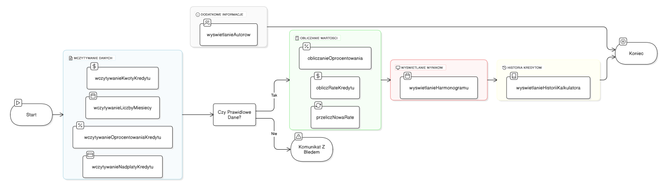

**Problemy i wyzwania:**  
Podczas realizacji projektu napotkaliśmy kilka trudności, zwłaszcza w zapewnieniu poprawności danych wejściowych oraz w implementacji logiki obliczeń. Problemy te udało nam się rozwiązać poprzez dokładne przetestowanie aplikacji. Ciężkim wyzwaniem okazało się również utrzymanie równowagi między prostotą aplikacji, a jej funkcjonalnością.

**Wnioski i dalszy rozwój:**  
Aplikacja spełnia swoje zadanie, umożliwiając łatwe obliczenie kredytów i analizowanie wpływu nadpłat. Jest funkcjonalna, lecz wymaga dalszego rozwoju. W przyszłości planujemy dodanie graficznego interfejsu użytkownika (GUI), co zwiększy interaktywność aplikacji oraz integrację z bazą danych.

**Wygląd aplikacji oraz przykłady użycia:**

Przykładowe dane:

* Kwota kredytu: 10 000zł
* Liczba miesięcy: 12
* Oprocentowanie: 8%
* Nadpłata: Brak

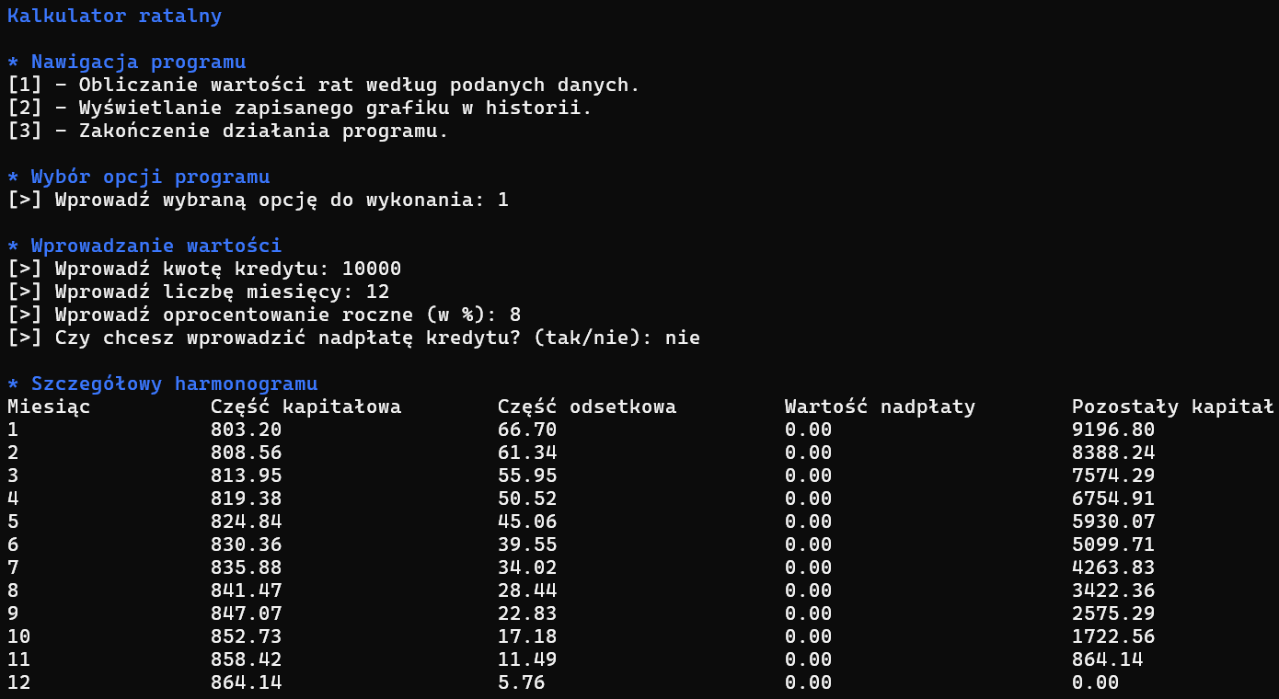

**Dokumentacja projektu:**

https://github.com/jakubgolonka/kalkulator-ratalny